2024～2025学年高三第二学期学情调研考试(三十四)

物　　理

(满分：100分　考试时间：75分钟)

2025．5

一、 单项选择题：本题共11题，每题4分，共44分。每题只有一个选项最符合题意。

1. 如图所示，金属棒*MN*两端由等长的轻质细线水平悬挂，处于竖直向上的匀强磁场中。棒中通以由*M*向*N*的电流，平衡时两悬线与竖直方向的夹角均为*θ*。仅改变下列某一个条件，能使*θ*变大的情形是(　　)

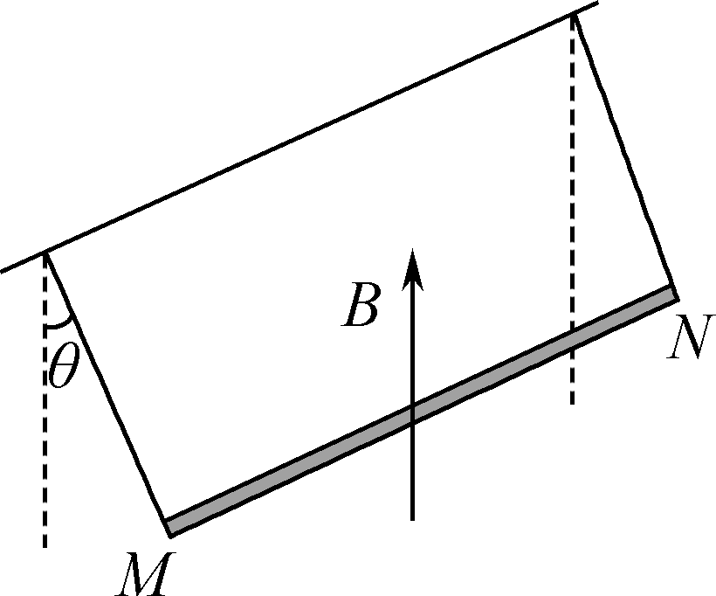

A. 棒中的电流变大

B. 两悬线等长变短

C. 金属棒质量变大

D. 磁感应强度变小

2. 三国时期东吴重臣张昭家族墓近期在南京被发现，如图所示为墓中出土的两方龟纽金印。考古学家们常用放射性元素的半衰期确定文物的年代，C衰变方程为C―→N＋X，C的半衰期是5 730年。下列说法正确的是(　　)

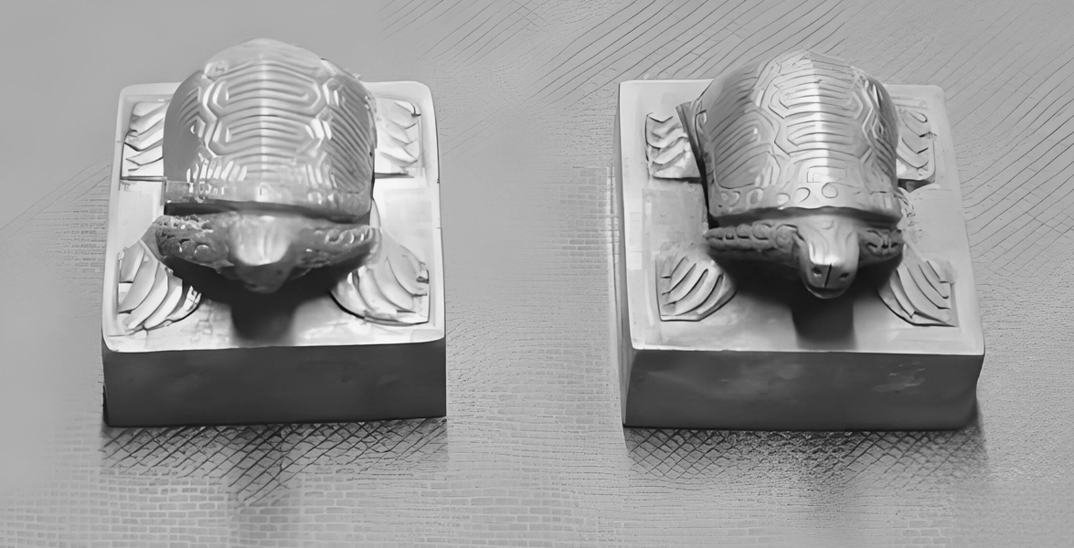

A. 经过11 460年后，4个C一定还剩下1个

B. 该衰变的实质是核内的一个质子转变为一个中子和一个电子

C. C的比结合能大于N的比结合能

D. 该衰变过程发生了质量亏损

3. 如图所示，小车沿固定的等距螺旋轨道向上做匀速率运动，轨道各处弯曲程度相同。在此过程中，该小车(　　)

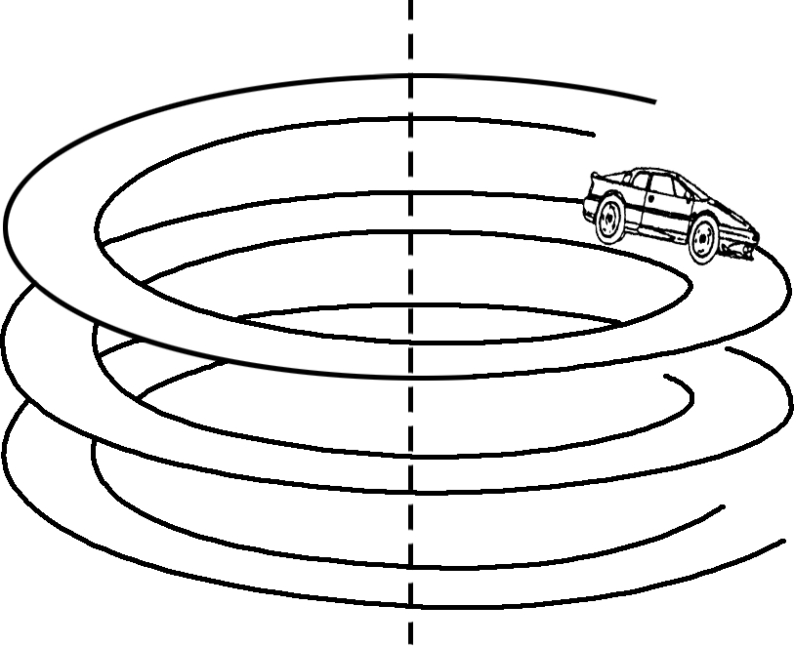

A. 角速度大小不变

B. 向心力不变

C. 处于平衡状态

D. 处于超重状态

4. 如图所示，某同学利用一半径*R*较大的固定光滑圆弧槽和一直径为*d*(*d*≪*R*)的刚性小球来测定当地的重力加速度。已知小球的运动为简谐运动。下列说法正确的是(　　)

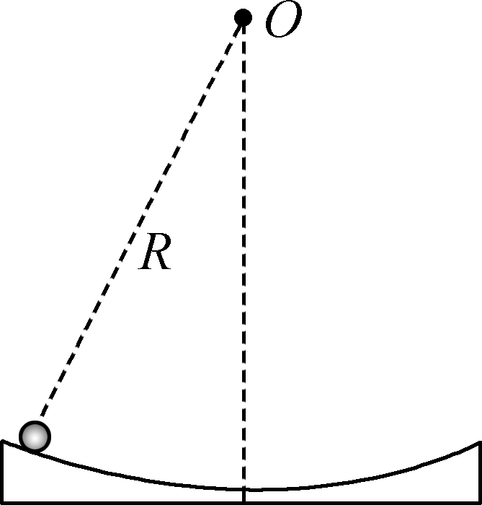

A. 应从小球处于最高点开始计时

B. 从不同高度释放，小球的周期不同

C. 若将*n*次全振动误记为*n*－1次，重力加速度的测量值将偏小

D. 小球经过最低点时加速度为零

5. 宝石切工决定价值，优秀的切割工艺可以让宝石璀璨夺目。某宝石的剖面简化如图所示，一束复合光斜射到宝石的*AB*面上，经折射后分成*a*、*b*两束单色光照射在*CO*面上。下列说法正确的是(　　)

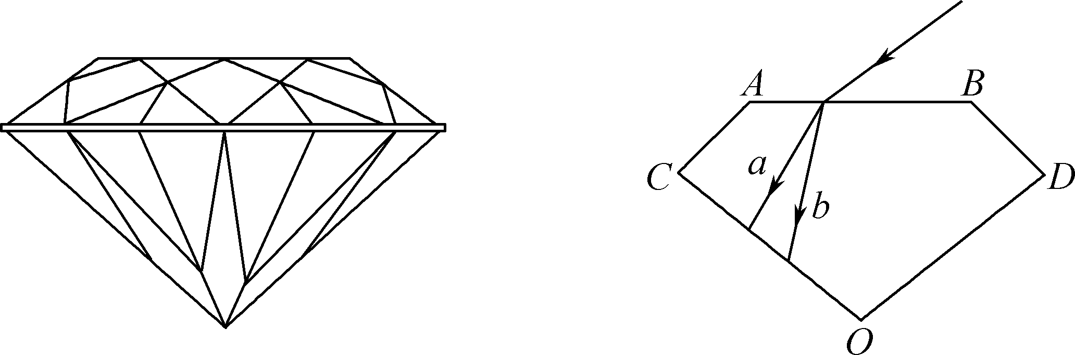

A. 宝石对*a*光的折射率比*b*光的大

B. 宝石中*a*光的传播速度比*b*光的大

C. *b*光从空气进入宝石，频率变低

D. 逐渐减小光斜射到*AB*面上的入射角，从*CO*面射出的光线中*a*光先消失

6. 研究光电效应时，当用波长为*λ*的光照射某种金属时，遏止电压为*U*c，改变入射光波长，作出*λU*c*λ*图像如图所示。其横轴截距为*a*，纵轴截距为*b*，元电荷为*e*，真空中光速为*c*。下列说法正确的是(　　)

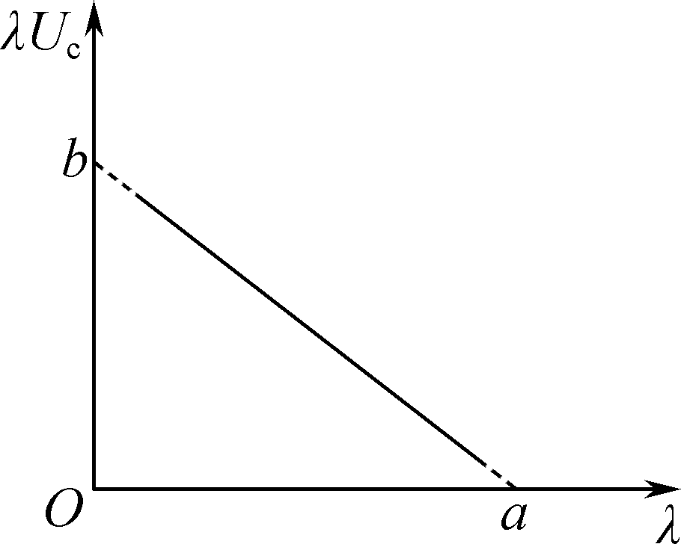

A. 普朗克常量为*h*＝

B. 该金属的截止频率为*ν*c＝

C. 该金属的逸出功为*W*0＝

D. 遏止电压*U*c与入射光波长*λ*成反比

7. 如图所示为杨氏双缝干涉实验示意图，用蓝光照射时，光屏上能观察到干涉条纹。下列说法正确的是(　　)

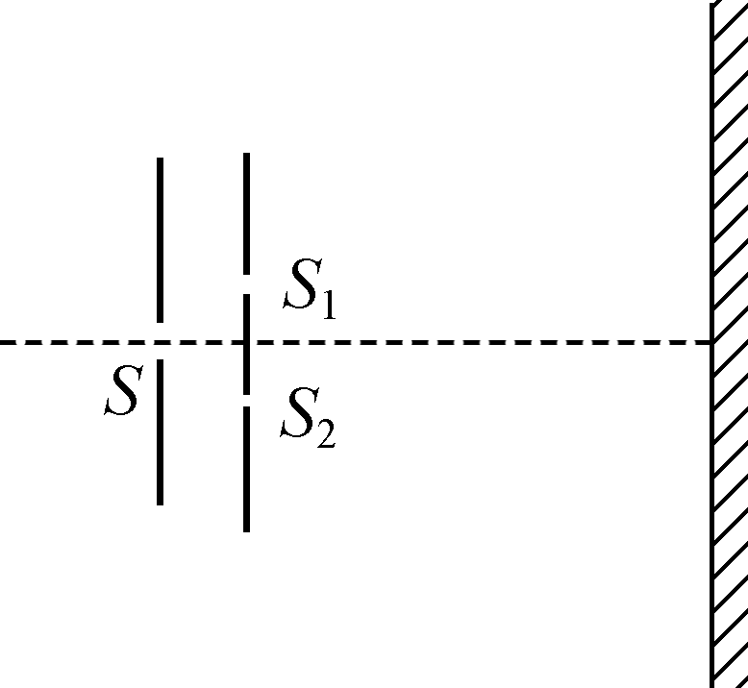

A. 若换用红光照射时，相邻两条亮条纹间距变小

B. 若将双缝到屏之间充满某种介质，相邻两条亮条纹间距变大

C. 若将光屏向右边移动，相邻亮条纹间距变大

D. 若将缝*S*1挡住，则光屏上不再呈现明暗相间的条纹

8. 如图所示，在一点电荷－*Q*附近有一不带电的球形导体处于静电平衡，其电势为*φ*1。现把球形导体左侧接地，达到静电平衡时断开接地并移走－*Q*后，其电势为*φ*2。下列说法正确的是(　　)

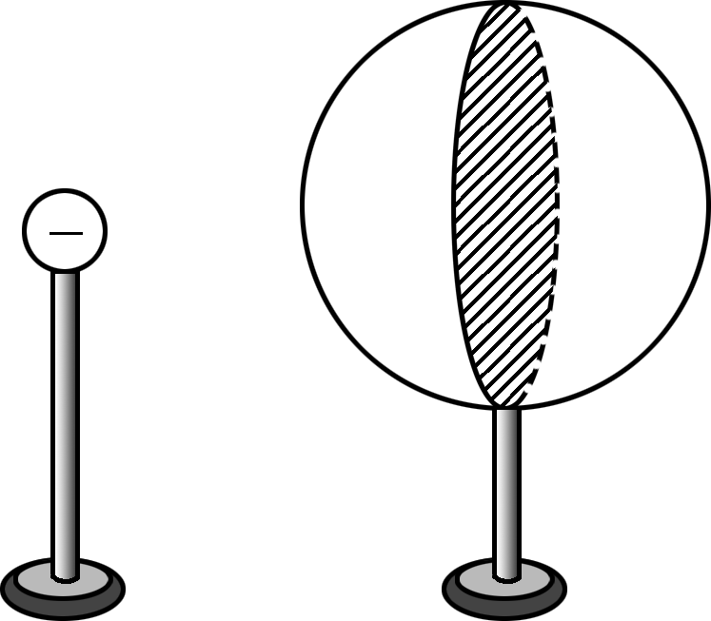

A. 接地时电子从大地沿导线向导体移动

B. 接地达到静电平衡后，导体左侧半球不带电

C. 接地达到静电平衡后，导体左侧半球电荷量不变

D. *φ*1＜*φ*2

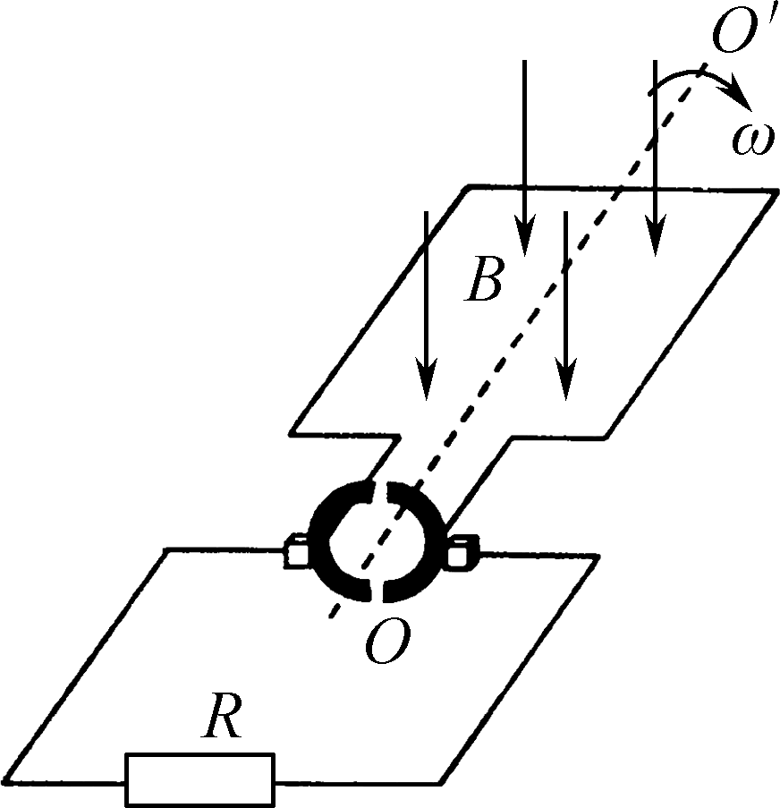

9. 如图所示，某发电机的矩形线框处在竖直向下的匀强磁场中，绕对称轴*OO*′以角速度*ω*匀速转动。取通过电阻*R*向右的电流为正，从图示位置计时，则*R*中的电流*i*随时间*t*变化的图像是(　　)

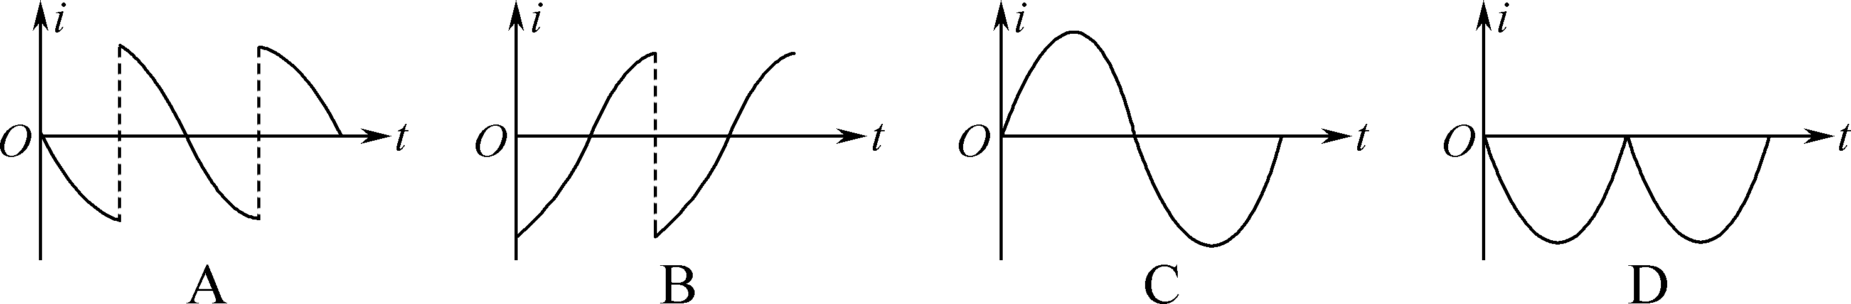

10. 如图所示，绝缘环*a*、*b*质量均为*m*，带电量均为＋*q*，分别套在固定的水平绝缘杆上，环的直径略大于杆的直径。环与杆的动摩擦因数均为*μ*。两杆分别处于竖直向下的匀强电场*E*和匀强磁场*B*中，分别给两环水平向右的初速度*v*0，两环向右运动直至停下。下列说法不正确的是(　　)

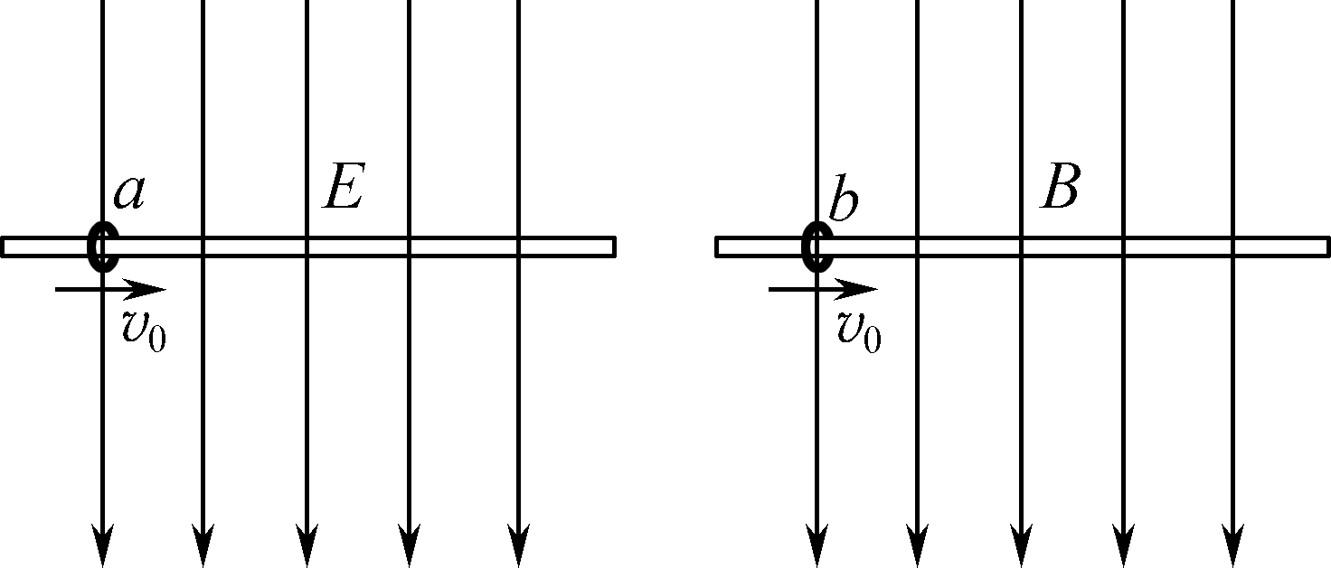

A. 摩擦力对两环的冲量相同

B. 摩擦力对两环做的功相同

C. 若两环最终位移相同，则*a*环运动时间较短

D. 若两环最终运动时间相同，则*a*环位移较短

11. 如图甲所示，倾角为*θ*、长为2*l*的斜面*AC*，*AB*段光滑，*BC*段粗糙，且*AB*＝*BC*＝*l*。质量为*m*的小物体由*A*处静止释放，到*C*点恰好停下，*BC*段动摩擦因数自上而下逐渐增大，具体变化如图乙所示，重力加速度为*g*。下列说法正确的是(　　)

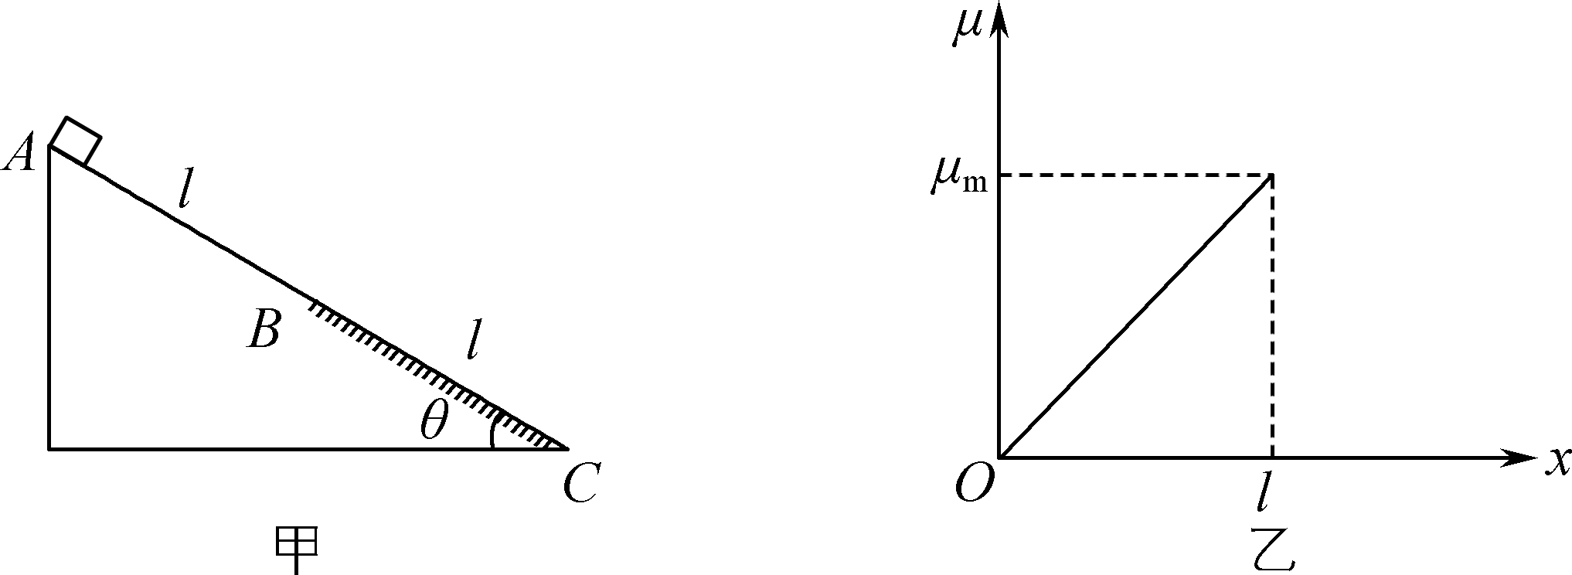

A. 动摩擦因数最大值*μ*m＝2tan *θ*

B. 小物块的最大速度为

C. 重力在*AB*、*BC*两段上做功不相等

D. 重力在*AB*段中间时刻瞬时功率等于在*BC*段中间时刻瞬时功率

二、 非选择题：本题共5题，共56分。其中第13～16题解答时请写出必要的文字说明、方程式和重要演算步骤，只写出最后答案的不能得分；有数值计算时，答案中必须明确写出数值和单位。

12. (15分)如图甲所示，某兴趣小组搭建了有“×1”“×10”“×100”三个挡位的“欧姆表”电路。其中电池的电动势*E*＝1.5 V，内阻可忽略不计；表头量程*I*0＝1 mA、内阻*R*0＝450 Ω，*R*1、*R*2为电阻箱，*R*为滑动变阻器，S为单刀多掷开关。

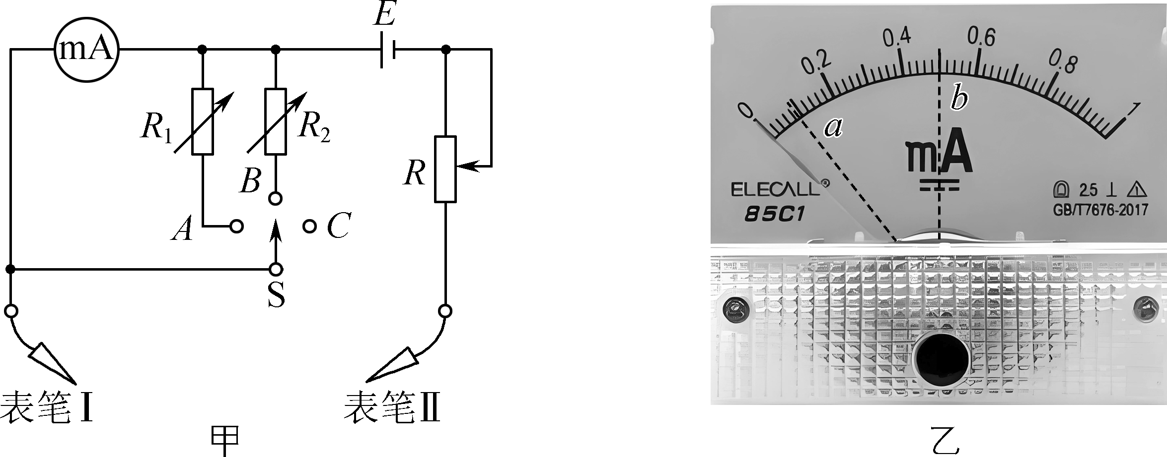

(1) 电路中表笔Ⅰ应为________(选填“红”或“黑”)表笔。

(2) 设定*B*对应“×10”挡位，*A*对应“×1”挡位。

(3) 该小组利用此“欧姆表”尝试测定一未知电阻*Rx*的阻值，进行了如下操作：

步骤①：先将S拨到*B*，两表笔短接调零，即调节*R*使表头指针指在________mA刻度处；

步骤②：把未知电阻接在红、黑表笔间，指针位于图乙*a*处，有同学提出此时指针偏角较小，想增大指针偏角，应将开关S拨至________(选填“*A*”或“*C*”)；

步骤③：将选择开关S拨至新的位置后，重复步骤①后，把未知电阻接在红、黑表笔间，指针位于图乙*b*处，可知*Rx*阻值为________Ω。

(4) 若干电池由于长时间使用，内阻略有增大，电动势仍为1.5 V，则电阻测量值相对真实值________(选填“偏大”“等大”或“偏小”)。其理由为________。

13. (6分)2024年6月25日，嫦娥六号返回器实现了世界首次月球背面采样并顺利返回，为后续载人探月工程打下了坚实基础。设想载人飞船先在轨道Ⅰ做匀速圆周运动，选准合适时机变轨进入椭圆轨道Ⅱ，到达近月点再次变轨到近月轨道Ⅲ(可认为轨道半径等于月球半径)，最后安全落在月球上，其中*A*、*B*两点分别为椭圆轨道Ⅱ与轨道Ⅰ、Ⅲ的切点，已知月球半径为*R*，月球表面重力加速度为*g*0，通过观测发现载人飞船在轨道Ⅱ的周期为轨道Ⅲ的周期的2倍。求：

(1) 载人飞船在轨道Ⅲ上的角速度*ω*；

(2) 轨道Ⅰ的半径*r*。

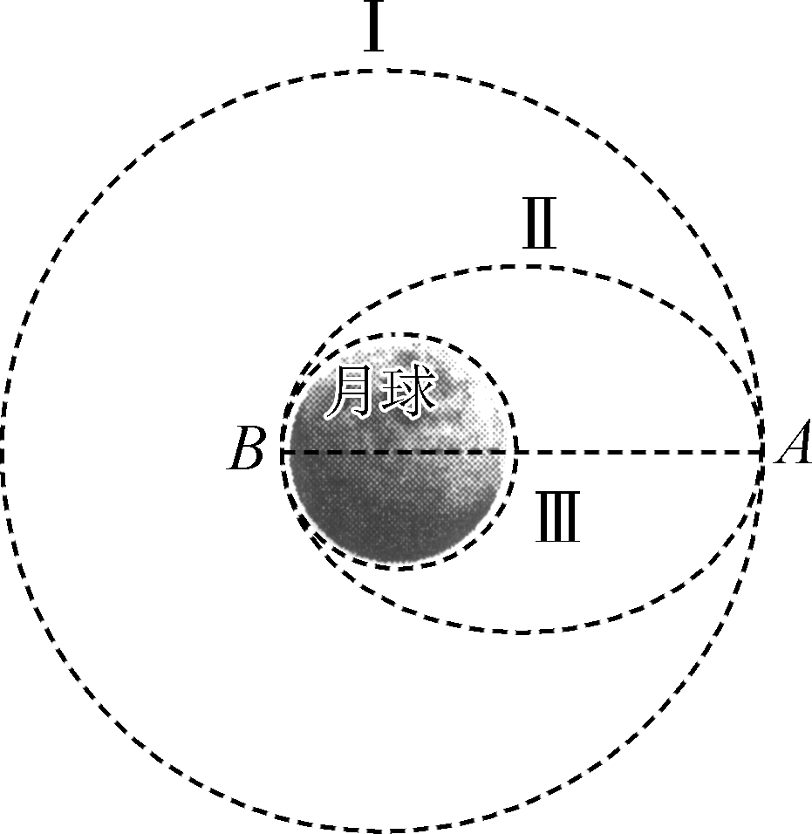

14. (8分)如图所示，固定的竖直汽缸内有一个轻质活塞封闭着一定质量的理想气体。活塞横截面积为*S*，汽缸内气体的初始热力学温度为*T*0、高度为*h*0。已知大气压强为*p*0，重力加速度为*g*。现对缸内气体缓慢加热，忽略活塞与汽缸壁之间的摩擦。

(1) 当气体的温度变为1.5*T*0时，求活塞上升的距离Δ*h*；

(2) 若在对气体缓慢加热的同时，在活塞上缓慢加沙子，使活塞位置保持不变。当汽缸内气体的温度变为1.5*T*0时，求所加沙子的质量*M*。

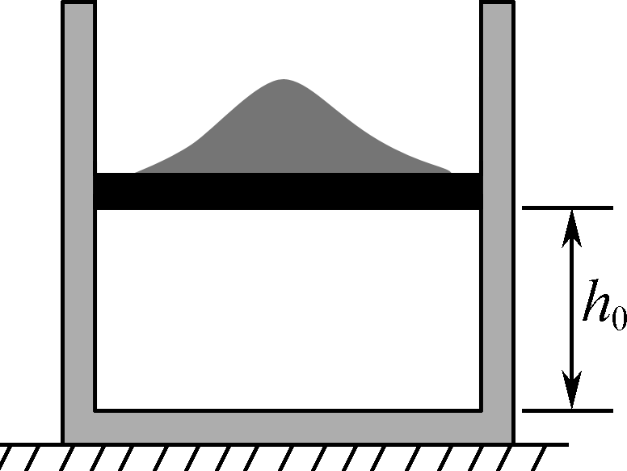

15. (12分)如图所示，足够长的细线一端与倾角为*α*＝37°的斜面A相连，另一端跨过墙面上和斜面顶端的三个小滑轮与小滑块B相连，一水平推力作用于A上，使A、B系统保持静止。四段细线分别与水平地面、竖直墙面或斜面平行，A的质量*M*＝0.63 kg，B的质量*m*＝0.21 kg，B距离水平地面的高度*h*＝0.6 m，不计一切摩擦，*g*取10 m/s2，sin 37°＝0.6，cos 37°＝0.8。

(1) 求细线对B的拉力大小；

(2) 撤去水平推力，当A滑动的位移*x*＝ m时，求B的位移大小；

(3) 若撤去水平推力的同时剪断细线，求B沿斜面运动的过程中对A做的功。

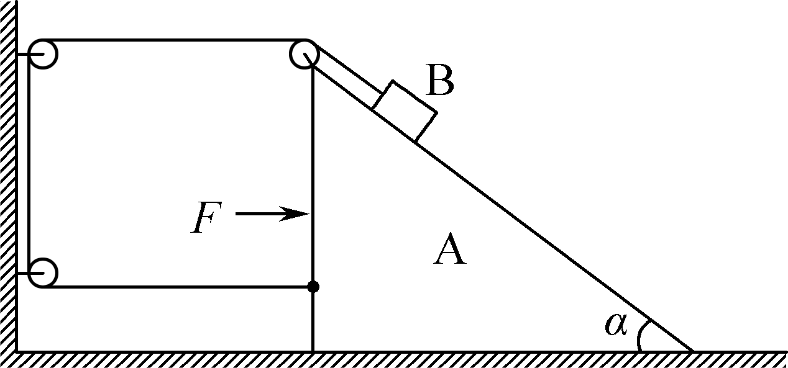

16. (15分)如图所示，*xOy*平面内，在*x*轴下方区域内存在沿*y*轴正方向的匀强电场。在坐标(0，－*d*)处有一粒子源能沿*x*轴正方向将质量为*m*、电荷量为＋*q*的粒子以某一初速度射入电场区域。在*y*≥0的空间中有一倾斜分界线*MN*，其两侧分别有垂直纸面的匀强磁场Ⅰ和Ⅱ，磁场Ⅰ的方向垂直纸面向里，磁感应强度大小*B*1＝。当粒子初速度大小为*v*0时，进入磁场区域Ⅰ时的速度大小为2*v*0。

(1) 求电场强度的大小*E*；

(2) 若初速度为0和初速度为*v*0的粒子均能垂直于*MN*边界从磁场区域Ⅰ射入磁场区域Ⅱ，求*MN*与*x*轴交点到*O*点的距离*L*以及*MN*与*x*轴的夹角*θ*；

(3) 在满足第(2)问的条件下，为使初速度为*kv*0(*k*＞0)的粒子射入磁场后恰好不再回到*x*轴下方，求磁场区域Ⅱ的磁感应强度*B*2的大小和方向。

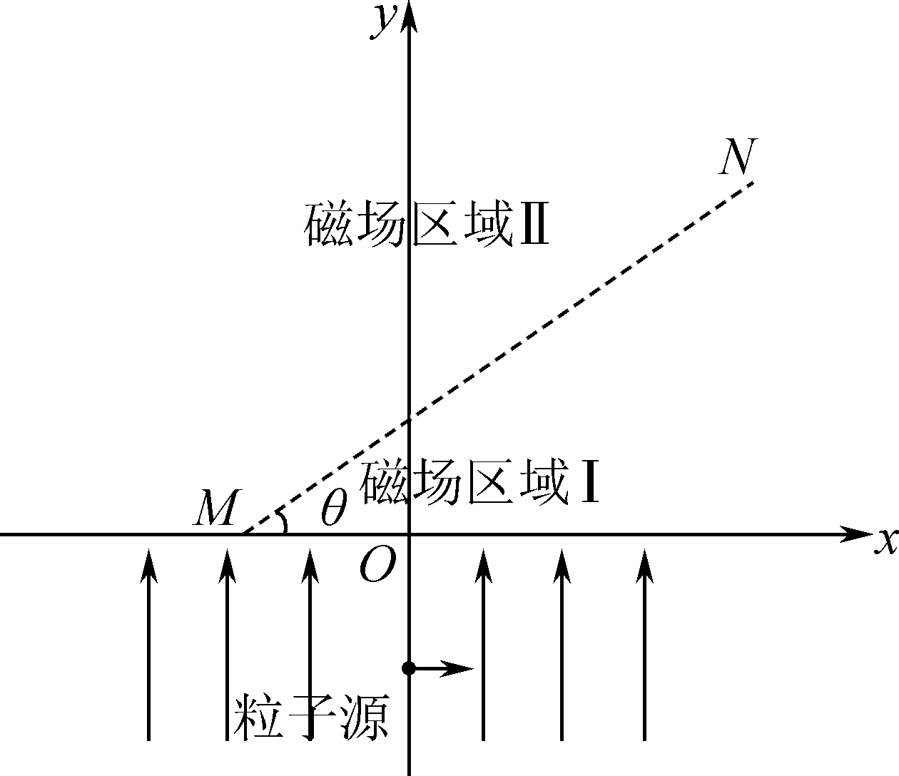

2024～2025学年高三第二学期学情调研考试(三十四)(南京二模)

物理参考答案及评分标准

1. A　2. D　3. A　4. C　5. B　6. C　7. C　8. D　9. A　10. D　11. B

12. (15分，每空3分)(1) 黑　(3) 1.0　*C*　1 500

(4) 等大　电阻调零时，电池内阻不能忽略可通过减小调零电阻的阻值，保证欧姆表内阻恒定。欧姆表内阻不变，测量值就不受影响

13. (6分)解：(1) 载人飞船在轨道Ⅲ做匀速圆周运动，由万有引力提供向心力有*G*＝*mω*2*R*(1分)

在月球表面有＝*mg*0(1分)

解得*ω*＝(1分)

(2) 根据开普勒第三定律有＝(2分)

解得*r*＝3*R*(1分)

14. (8分)解：(1) 汽缸内的气体为等压变化

初态：*V*1＝*h*0*S*，*T*1＝*T*0

末态：*V*2＝(*h*0＋Δ*h*)*S*，*T*2＝1.5*T*0(1分)

根据盖吕萨克定律有＝(2分)

解得Δ*h*＝0.5*h*0

(1分)

(2) 汽缸内的气体为等容变化

初态：*p*1＝*p*0，*T*1＝*T*0

末态：*p*2＝*p*0＋，*T*2＝1.5*T*0(1分)

根据查理定律有＝(2分)

解得*M*＝(1分)

15. (12分)解：(1) 对B受力分析，受到重力*G*、斜面的支持力*FN*、细线的拉力*T*

则*T*＝*mg* sin *α*(2分)

代入数据解得*T*＝1.26 N(1分)

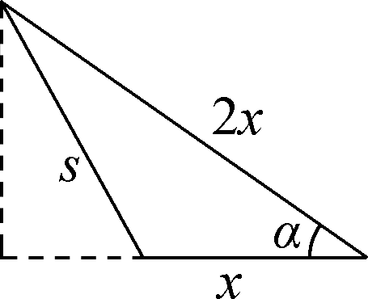

(2) 当A滑动*x*时，B沿斜面下滑2*x*(1分)

设B的位移大小*s*，则 *s*2＝(2*x* sin *α*)2＋(2*x* cos *α*－*x*)2(2分)

代入数据解得*s*＝0.6 m(1分)

(3) 设B运动到斜面底端水平速度为*v*B*x*，竖直速度为 *v*B*y*，A的速度为 *v*A

由水平方向动量守恒得 *mv*B*x*＝*Mv*A(1分)

由B相对A的速度方向沿斜面向下得tan *α*＝(2分)

代入数据可得*v*B*x*＝*v*B*y*＝3*v*A

由A、B系统机械能守恒定律得*mgh*＝*m*(*v*＋*v*)＋*Mv*(1分)

B沿斜面运动的过程中对A做的功*W*＝*Mv*

代入数据可得 *W*＝0.18 J(1分)

16. (15分)解：(1) 粒子在电场中运动，由动能定理得*m*(2*v*0)2－*mv*＝*qEd*(2分)

解得*E*＝(1分)

(2) 初速度为0的粒子，到达*x*轴时的速度为*v*1＝*v*0

半径为*r*1＝＝＝*d*(1分)

圆心坐标为(－*d*，0)

故*MN*与*x*轴交点距*O*点的距离大小*L*＝*d*(1分)

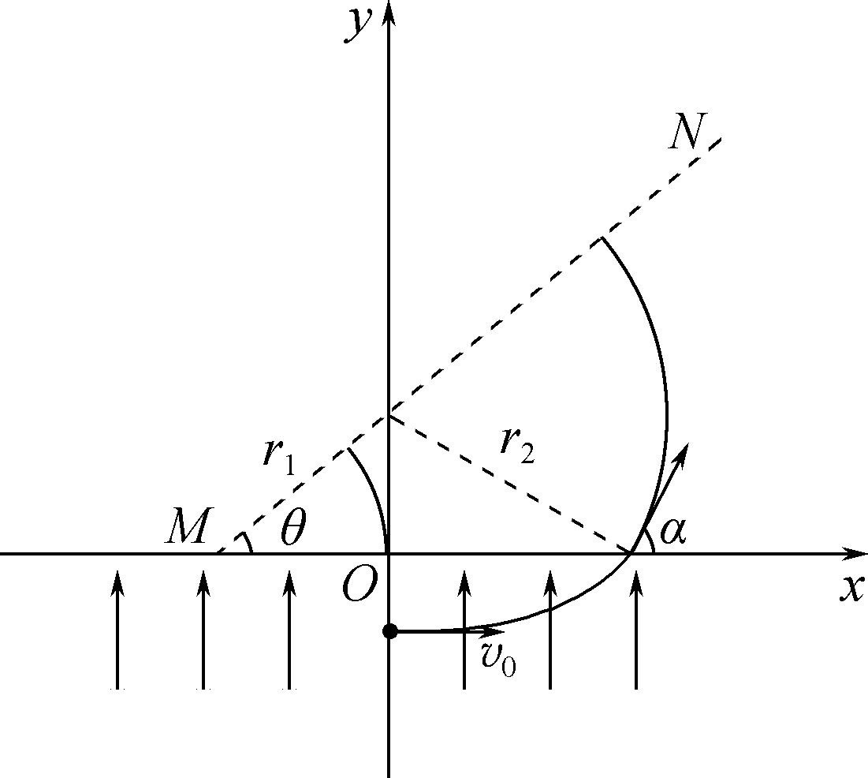

以初速度为*v*0入射的粒子，到达*x*轴时的速度为*v*2＝2*v*0，与*x*轴夹角为*α*＝60°，入射位置*x*＝*v*0*t*＝*v*0·＝*d*

*r*2＝＝＝*d*(1分)

由几何关系知圆心位于*y*轴上，圆心坐标为(0，*d*)(1分)

两圆心均位于*MN*上，故*MN*与*x*轴的夹角*θ*＝30°(1分)

(3) 设粒子以任意速度*v*入射，粒子在磁场区域Ⅰ中运动的半径为*r*，则该粒子圆周运动圆心的坐标为

*x*＝*vt*－*r* sin *α*

*y*＝*r* cos *α*

其中 *vy*＝*v*0，*t*＝＝·，*r* sin *α*＝＝*d*，*r* cos *α*＝

整理可得*y*＝*x*＋*d*(2分)

这说明所有射入磁场Ⅰ的粒子的圆心处于同一条直线上，所有射入磁场Ⅰ的粒子将垂直于该直线射出

(1分)

粒子以*kv*0入射，粒子在磁场Ⅰ中运动速度为*v*合＝·*v*0(1分)

设磁场区域Ⅱ的磁感应强度垂直纸面向里，粒子在两磁场Ⅰ中运动的半径分别为*r*′1和*r*′2，为使以速度为*kv*0(*k*>0)射入电场的粒子恰好不再回到*x*轴下方，应有

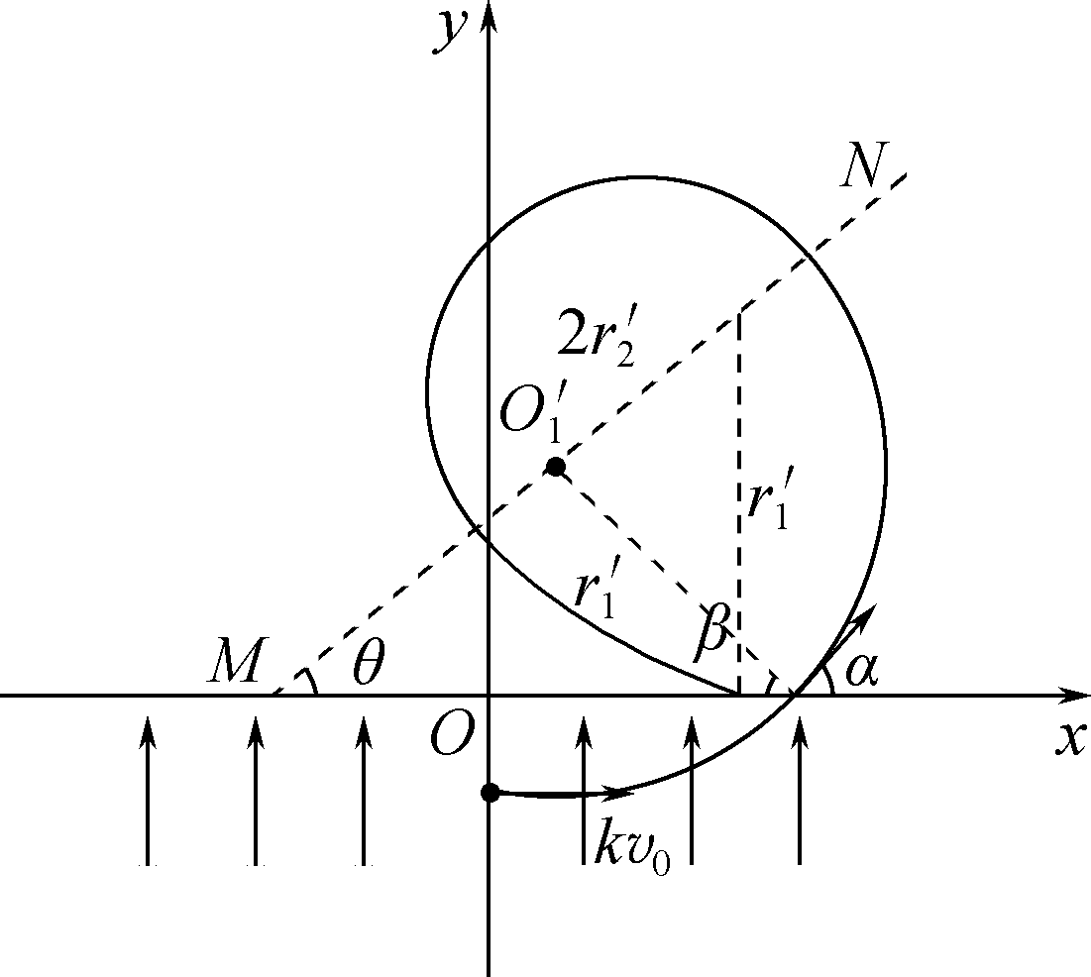

[*MO*′1＋2*r*′1－2*r*′2]·sin 30°＝*r*′1

即*r*′2＝*MO*′1

因为sin *β*＝cos *α*＝

由正弦定理得＝

综上整理可得*r*′2＝*kd*，(2分)

*r*′2>0，磁场方向假设成立，

所以*B*2＝·，垂直纸面向里(1分)

【说明】若设磁场区域Ⅱ的磁感应强度垂直纸面向外，粒子在两磁场Ⅰ中运动的半径分别为*r*′1和*r*′2，为使以速度为*kv*0(*k*>0)射入电场的粒子恰好不再回到*x*轴下方，应有

[*MO*′1＋2*r*′1＋2*r*′2]·sin 30°＝*r*′1，即*r*′2＝－*MO*′1

负号表示磁场区域Ⅱ的磁感应强度垂直纸面向里